**Конспект уроку з математики в 2 класі**

**Тема.** Закріплення усного та письмового додавання й віднімання чисел в межах 100.

**Мета:** Закріпити навички усного та письмового додавання й віднімання чисел;

удосконалювати навички розв’язування задач, що містять збільшення або зменшення на кілька одиниць;

формувати випереджувальний логічний пошук;

виховувати у дітей вміння розподіляти обов’язки в групі, поважати право кожного на власну думку, порівнювати результати діяльності, робити висновки, вболівати за якість роботи.

**Методично-дидактичне забезпечення:** Картки з завданнями для груп, таблиці з корот­кими записами задач, сигнальні картки, перфокарти, барабан із секторами від 1 до 8, конверти із завданнями, алфавіт з нумерацією літер.

**Хід уроку**



1. **Вступна частина.**

Ось дзвінок сигнал нам дав,

Працювати час настав.

Тож і ми часу не гаймо,

Урок скоріше починаймо.

Промовляння девізу:

Міркуємо- швидко.

Відповідаємо- правильно.

Лічимо- точно.

Пишемо- гарно.

1. **Мотивація діяльності і підготовка до роботи.**

1.Вправа «Очікування»

Учні оголошують свої очікування від уроку.

2. Об’єднання учнів в групи.

Діти складають із розрізаних карток вислови про математику.

3. Формування дидактичної мети уроку.

- Ви вже знаєте непогано математику. Отже, уявіть собі, що сьогодні ми у “Клубі знавців: Що? Де? Коли?” Давайте спро­буємо найкраще виконати всі завдання. А вони нелегкі. Дове­деться пригадати вивчені раніше теми: “Усне та письмове додавання й віднімання чисел в межах 100”, розв’язування задач, геометричний матеріал.

Адже, недарма кажуть: **“Математика- гімнастика розуму”**, що ми й доведемо на уроці.

1. **Актуалізація опорних знань учнів, повторення алгоритмів міркувань.**

-Чим відрізняється усне і писемне віднімання двоцифрових чисел?

*Алгоритм усного додавання чисел.*

*Алгоритм письмового додавання і віднімання чисел:*

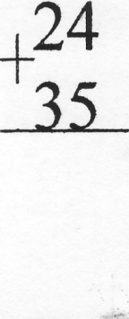Починаємо з розряду одиниць:

4 одиниці додати 5 одиниць буде 9 одиниць,

2 десятки додати 3 десятки буде 5 десятків.

В результаті число 59.

1. **Інтерактивна частина уроку.**

Інструктування - вчитель розповідає про мету кожної вправи (завдання) перед її виконанням, послідовність дій, кількість часу на її виконання.

Символом гри “Що? Де? Коли?” є розумна сова. Її так звуть тому, що знає про всі події які відбуваються у лісі. Тільки у неї з усіх птахів очі розташовані не по обидва боки голови,а поруч. Тому дуже добре бачить. Лише у неї, єдиної серед птахів, є вуха, якими добре чує (чує писк миші за 10 м).

Ніч ввійшла в свої права,

В путь пускається сова.

Бо її великі очі

Добре бачать серед ночі.

Сови - корисні птахи, їх треба охороняти (сова за літо знищує до 1000 мишей).

Проти вас - знавців математики, гратимуть лісові мешканці. Розкручую лототрон - гра починається!

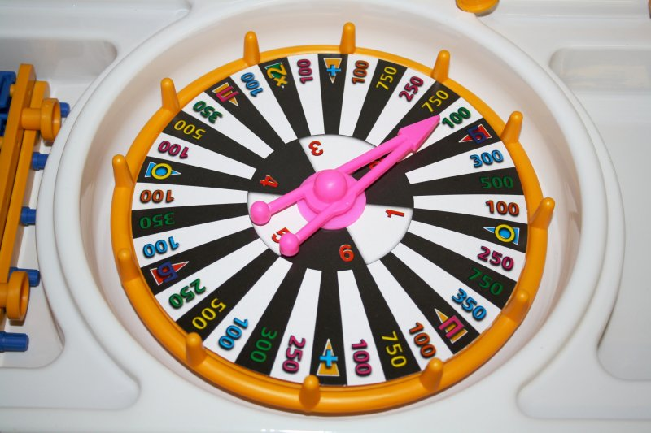

*а)* **Сектор “Розминка”**

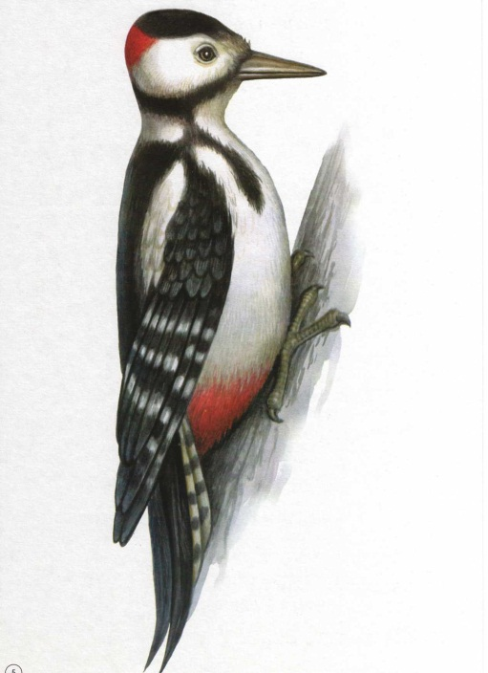Загадка: “Хто це? Б’ється, стука молоток - поправляє нам поправляє нам лісок?” (Дятел)

-Дятел вистукає нам математичний диктант:

**Математичний диктант:**

* 50 збільшити на 3;
* зменшити 27 на 7;
* знайти різницю чисел 80 та 50;
* суму чисел 80 і 5;
* зменшити 100 на 10;
* перший доданок 50, другий 2, знайти суму.

-Сигнальною карткою відмітьте виконання роботи.

*б)* **Сектор “Всезнайок”**

Загадка: “Полохливий, несміливий,

Попсує в городі грядку-

Утікає без оглядки.

А собачий гавкіт вчує, так душа –

Відразу в п’ятки.

**Гра “Бімбо”**

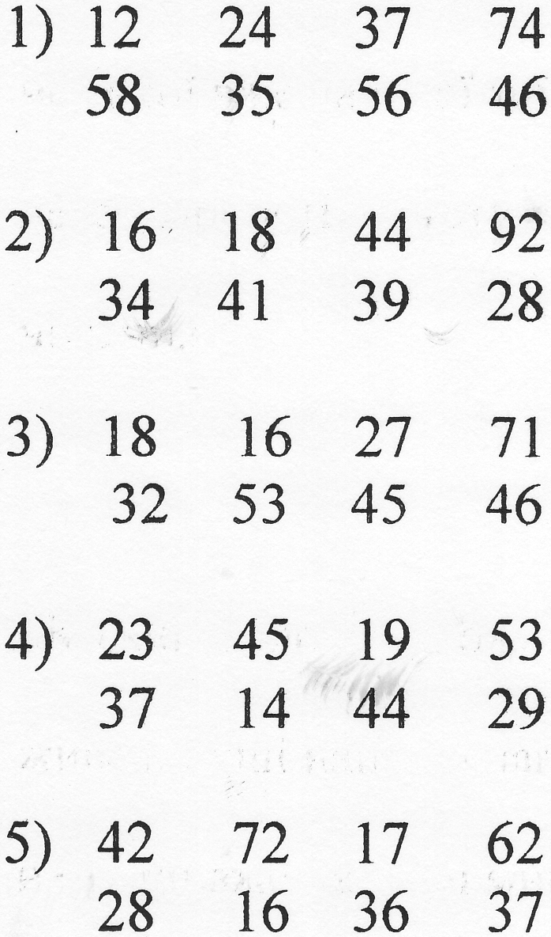

-Сигнальними картками вкажіть, чи володіє вмінням письмового додавання та віднімання представник вашої команди.

*в)* **Сектор “Музична пауза”**

Фізкультхвилинка

*г)* **Сектор “Королівство задач”**

Загадка: Літом любить полювати,

А зимою в лігві спати,

Як зачує він весну,

Прокидається від сну.

Кожна група отримує короткий запис задачі. За ним потрібно скласти задачу і розв’язати її. За вказівкою капітана команди учні почергово складають задачу. Обґрунтовують вибір дії, після чого записують самостійно розв’язання і відповідь у зошити, звіряють записи.

Якщо у групі всі учні відразу знають, як розв’язати задачу,то після читання умови вони працюють самостійно.

Група, яка першою дістала правильну відповідь, доповідає

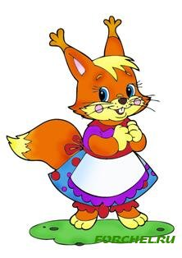вчителю про розв’язання задачі.

Короткий запис:

І – 35

ІІ – 44

ІІІ – ?, на 23 менше

Діти розв’язують задачі.

***д)*Сектор “Геометричний”.**

Загадка: Ой, яка ж вона гарненька,

Пишно хвоста і руденька,

Не звірятко- просто диво,

Невгамовне, пустотливе,

Вгору- вниз, на гілку- з гілки

Хто це буде, діти? (Білка.)

Білка роздає таблиці з геометричними фігурами.

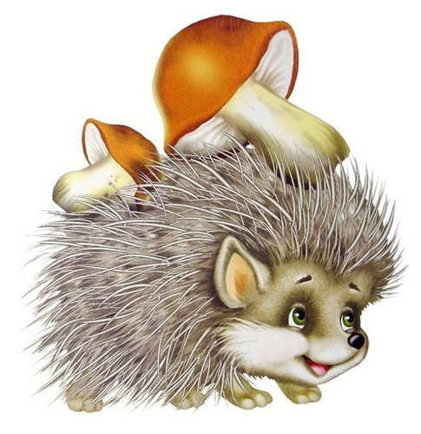Завдання: -з’ясувати, яка це геометрична фігура;

-довести свою думку;

-виміряти периметр даної фігури.

Підведення підсумків завдання.

*е)* **Сектор “Острів скарбів”.**

**Вправа «Шифрувальники»**

Загадка: Між листям і гілками

По лісових доріжках,

Біжить клубок з голками

На коротеньких ніжках.

Кожна команда отримує приклади з секретом.

У кожномуваріанті зашифроване слово-ключ.

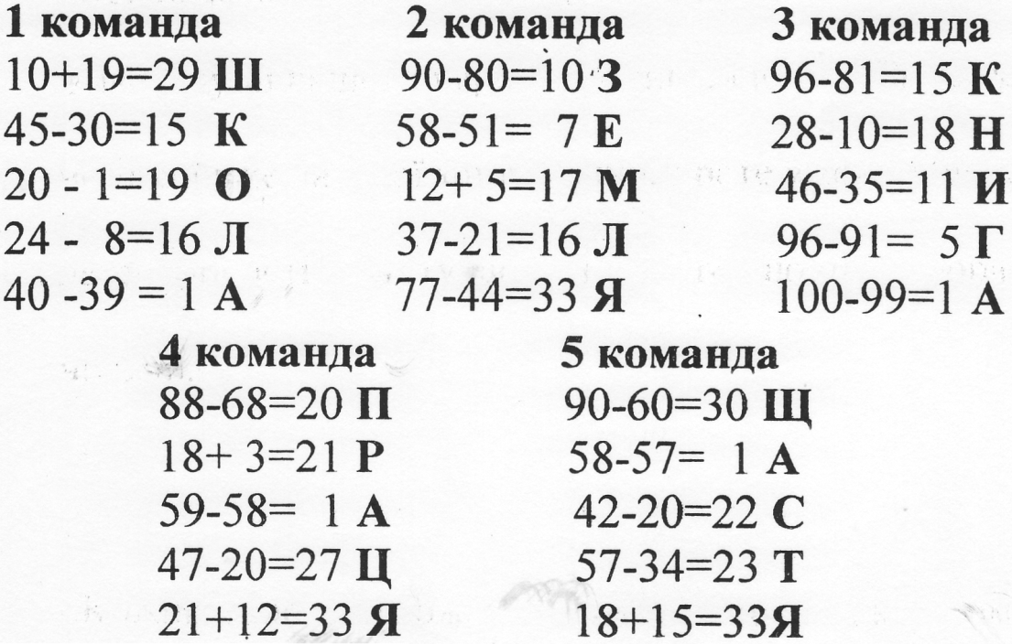

*є)* **Сектор “Ребуси”**

Загадка: В темнім лісі проживає,

Довгий хвіст пухнастий має.

Їй на місті не сидиться,

А зовуть її ... (Лисиця).

Відгадування слів захованих в ребусах.

1. **Підбиття підсумків, рефлексія уроку.**

**Оцінювання результатів уроку.**

Вчитель оголошує про результати виконання завдань, підбиває підсумки виконаної за урок роботи, вказує на по­милки і труднощі: аналізує роботу кожної групи, капітана, вказує на організаційні недоліки.

За кількістю призів визначається група - переможець і нагороджується вітальною адресою (грамотою).

Капітани команд аналізують роботи команди, викорис­товують для цього паперовий круг.

* Яка доля участі кожного з вас на уроці?
* Чи всі однаково працювали? Чому?

1. **Домашнє завдання.**

Скласти програму обчислень для електронної машини використовуючи приклади на додавання і віднімання.